Кочиш А.Ю., Остапченко А.А.
ОСОБЕННОСТИ ВЫДЕЛЕНИЯ И ДОПУСТИМЫЕ УРОВНИ
ПРОКСИМАЛЬНОЙ МОБИЛИЗАЦИИ ПЕРЕДНИХ БОЛЬШЕБЕРЦОВЫХ
СОСУДОВ ПРИ НЕСВОБОДНОЙ ПЕРЕСАДКЕ
КРОВОСНАБЖАЕМЫХ КОМПЛЕКСОВ ТКАНЕЙ

Дискуссия по теме статьи «Топографо-анатомические особенности выделения передних большеберцовых сосудов на уровне верхней трети голени при формировании костных васкуляризированных трансплантатов», опубликованной в журнале «Травматология и ортопедия России» № 1 за 2022 год.

Обсуждаемая статья [1] представляется интересной и содержательной, так как включает материалы собственного прикладного топографо-анатомического исследования, выполненного с целью обоснования сложных реконструктивных операций, предполагающих несвободную пересадку кровоснабжаемых костных аутотрансплантатов со стопы и голени в область бедра. На наш взгляд, именно такой анатомо-клинический подход, традиции которого были заложены в нашей стране еще Н.И.Пироговым, зачастую требуется для успешного внедрения в клиническую практику новых оперативных вмешательств.
Однако фокус внимания исследователей, опубликовавших обсуждаемую работу, был сконцентрирован на выяснении особенностей топографии ветвей глубокого малоберцового нерва, а основная практическая направленность проведенного исследования связана с возможностями сохранения указанных ветвей при выделении кровоснабжаемых костных аутотрансплантатов на переднем больше-берцовом сосудистом пучке (ПБСП). При этом собственно прикладная анатомия указанных сосудов, неплохо изученная в ряде более ранних работ других авторов [2, 3, 4, 5], осталась освещенной недостаточно, что может привести к ряду ошибок и осложнений при выполнении обсуждаемых операций. Поэтому мы решили привлечь внимание к результатам проведенных нами ранее топографо-анатомических исследований, выполненных в интересах обоснования операций пластики островковыми кожно-фасциальными лоскутами, которые также выделяли на голени на передних большеберцовых сосудах и пересаживали в несвободном варианте с целью замещения обширных и глубоких дефектов покровных тканей в области стопы или коленного сустава [5, 6]. Такие операции были выполнены в количестве более 30 в период с 1988 по 2000 год в клинике термических поражений Военно-медицинской академии им. С.М.Кирова нашим учителем – профессором С.Х.Ки-чемасовым [7, 8]. По нашему мнению, результаты проведенных нами ранее прикладных топографо-анатомических исследований, опыт участия в указанных операциях и наблюдения за прооперированными пациентами могут быть ценным дополнением к обсуждаемой статье и облегчат для специалистов освоение сложных операций несвободной пластики кровоснабжаемыми костными аутотрансплантатами, пересаживаемыми на передних большеберцовых сосудах.
Прежде всего, хотелось бы обратить внимание на результаты прикладного топографо-анатомического исследования передних большеберцовых сосудов, которые были обобщены в 2004 году в рамках успешно защищенной кандидатской диссертации А.А.Остапченко [5]. В ходе этой работы, выполненной на 32 нефиксированных препаратах нижних конечностей, посредством прецизионного препарирования были тщательно изучены топография передней большеберцовой артерии (ПБА) и всех ее ветвей диаметром 0,3 мм и крупнее. При этом артериальное русло голени предварительно инъецировали черным натуральным латексом Re-vultex, а препарирование и измерения выполняли с использованием бинокулярной лупы с волоконным осветителем ЛБВО, обеспечивавшей увеличение в 3,3 раза.
По результатам этих исследований были обоснованы несколько возможных вариантов выделения и несвободной пересадки островковых кожно-фасциальных лоскутов голени (рис. 1), которые формировались в средней трети голени на ветвях ПБСП вен и пересаживались на постоянной проксимальной (вариант 1) или дистальной (варианты 2 и 3) сосудистой ножке. При этом первый из представленных на схеме (рис. 1) вариантов предполагал мобилизацию питающих лоскут передних большеберцовых сосудов в переднем костно-фасциальном ложе голени по технологии, практически идентичной таковой, описанной в статье Д.А.Зелянина с соавторами [1]. Однако возможные пределы выделения в проксимальном направлении ПБСП, сопровождавшегося перевязкой и пересечением всех более дистальных ветвей этого магистрального сосудистого пучка голени, отличались, так как учитывали результаты собственного топографо-анатомического исследования, важнейшие прикладные детали которого представлены нами далее.

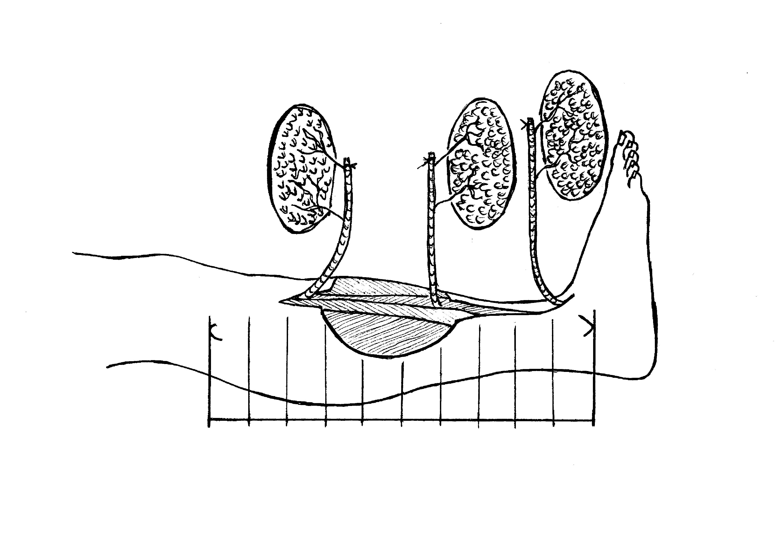
1) 2) 3)

1 2 3 4 5 6 7 8 9 10
Рис. 1. Схема возможных вариантов формирования островковых сложных кожных лоскутов на переднем большеберцовом сосудистом пучке (ПБСП) применительно к 10% интервалам длины голени.

На изученном анатомическом материале передняя большеберцовая артерия (ПБА) проникала в передний костно-фасциальный футляр голени через отверстие в межкостной мембране, располагавшееся ниже уровня щели коленного сустава в среднем на 4,8±0,9 см (вариабельность – от 3,6 до 6,1 см). Ее диаметр в этом месте варьировал от 2,7 до 6,1 мм, а в среднем составил 4,5±0,7 мм. Проходя далее в указанном футляре, ПБА образовывала от 26 до 49 (в среднем 38,5±3,2) ветвей диаметром 0,3 мм и крупнее, большинство из которых (88,7 %) были мышечными и направлялись к передней большеберцовой мышце (ПБМ), длинному разгибателю пальцев (ДРП) или длинному разгибателю большого пальца (ДРБП).
Выполненное прецизионное препарирование ветвей ПБА выявило неравно-мерный характер их распределения на голени, что имело важное значение применительно к изучавшимся операциям. Поэтому в дальнейшем был предпринят анализ распределения изучавшихся артериальных ветвей по 10%-ым интервалам дли-ны голени, которая измерялась от вершины головки малоберцовой кости (ГМБК) до вершины латеральной лодыжки (ВЛЛ), варьировала на изученном анатомическом материале от 30 до 44 см, а в среднем составила 35,6±3,2см. Результаты такого анализа представлены на гистограмме (рис. 2).

Количество ветвей

10% интервалы длины голени

Рис. 2. Гистограмма распределения ветвей передней большеберцовой артерии по 10%-ым интервалам длины голени (Здесь и далее высота столбика отражает среднее арифметическое значение на интервале, а планки погрешностей – 95% доверительный интервал математического ожидания).

Установлено, что в первом своем 10%-м интервале ПБА отдавала сравнительно небольшое число ветвей, а на ряде препаратов (27% наблюдений) место ее выхода в передний костно-фасциальный футляр вообще находилось во втором 10%-м интервале. При этом ветви первых двух интервалов направлялись не только к мышцам передней группы голени, но также к большеберцовой и малоберцовой костям и к коленному суставу. В третьем, четвертом, пятом, шестом и седьмом 10%-м интервалах ветви ПБА отходили относительно равномерно через каждые 4 – 11 мм и направлялись преимущественно к ПБМ, ДРП или ДРБП (рис. 3). В восьмом, девятом и десятом 10% интервалах длины голени ветви передней большеберцовой артерии встречались достоверно реже (Р<0,05), чем в третьем – седьмом интервалах. Они кровоснабжали ДРБП, сухожилия мышц передней группы голени, надкостницу большеберцовой кости и кожу, а также участвовали в формировании лодыжковой сети артериальных анастомозов.

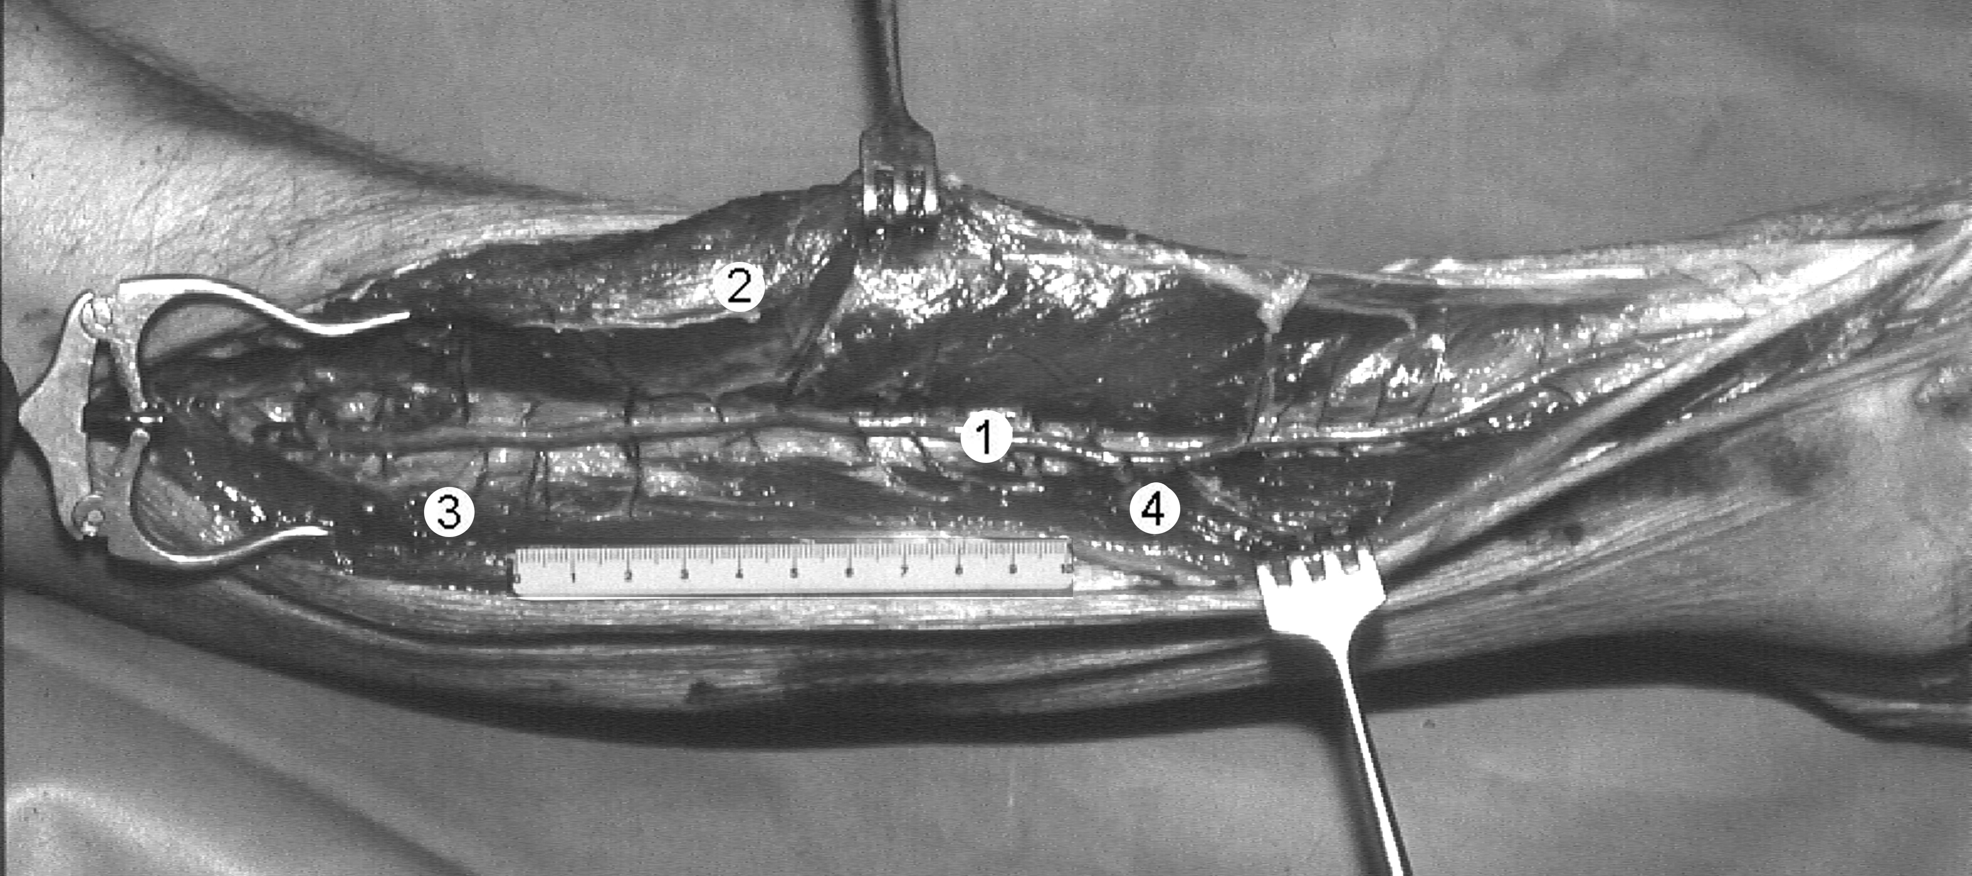

Рис. 3. Ветви передней большеберцовой артерии к мышцам передней группы правой голени. Инъекция артерий черным латексом: 1 – передняя большеберцовая артерия, 2 – передняя большеберцовая мышца, 3 – длинный разгибатель пальцев, 4 – длинный разгибатель большого пальца стопы.

Выполненное прецизионное препарирование ветвей ПБА показало, что наиболее крупные из них с закономерным постоянством располагаются в первом и втором 10%-ых интервалах длины голени. Это подтверждается выполненными расчетами суммарного поперечного сечения ветвей ПБА для каждого из таких интервалов, которое определяли по формуле S=π(D/2)² с использованием результатов измерений диаметров (D) изученных артериальных ветвей. Средние значения площади поперечного сечения этих ветвей для каждого из 10%-х интервалов длины голени представлены на гистограмме (рис. 4). При этом на изученных препаратах значения суммарного поперечного сечения ветвей ПБА в первом и втором интервалах составляли от 28% до 39% от этого показателя для всех ветвей передней большеберцовой артерии. Преобладание наиболее крупных ветвей ПБСП в пределах наиболее проксимальных 20% длины голени хорошо видно также на представленном препарате (рис. 5). На наш взгляд, эта закономерность имеет важное практическое значения для обоснования техники обсуждаемых операций.

Площадь поперечного сечения артерий (мм²)

Интервалы – 10% длины голени

Рис. 4. Гистограмма распределения средних суммарных сечений ветвей передней большеберцовой артерии по 10% интервалам длины голени.
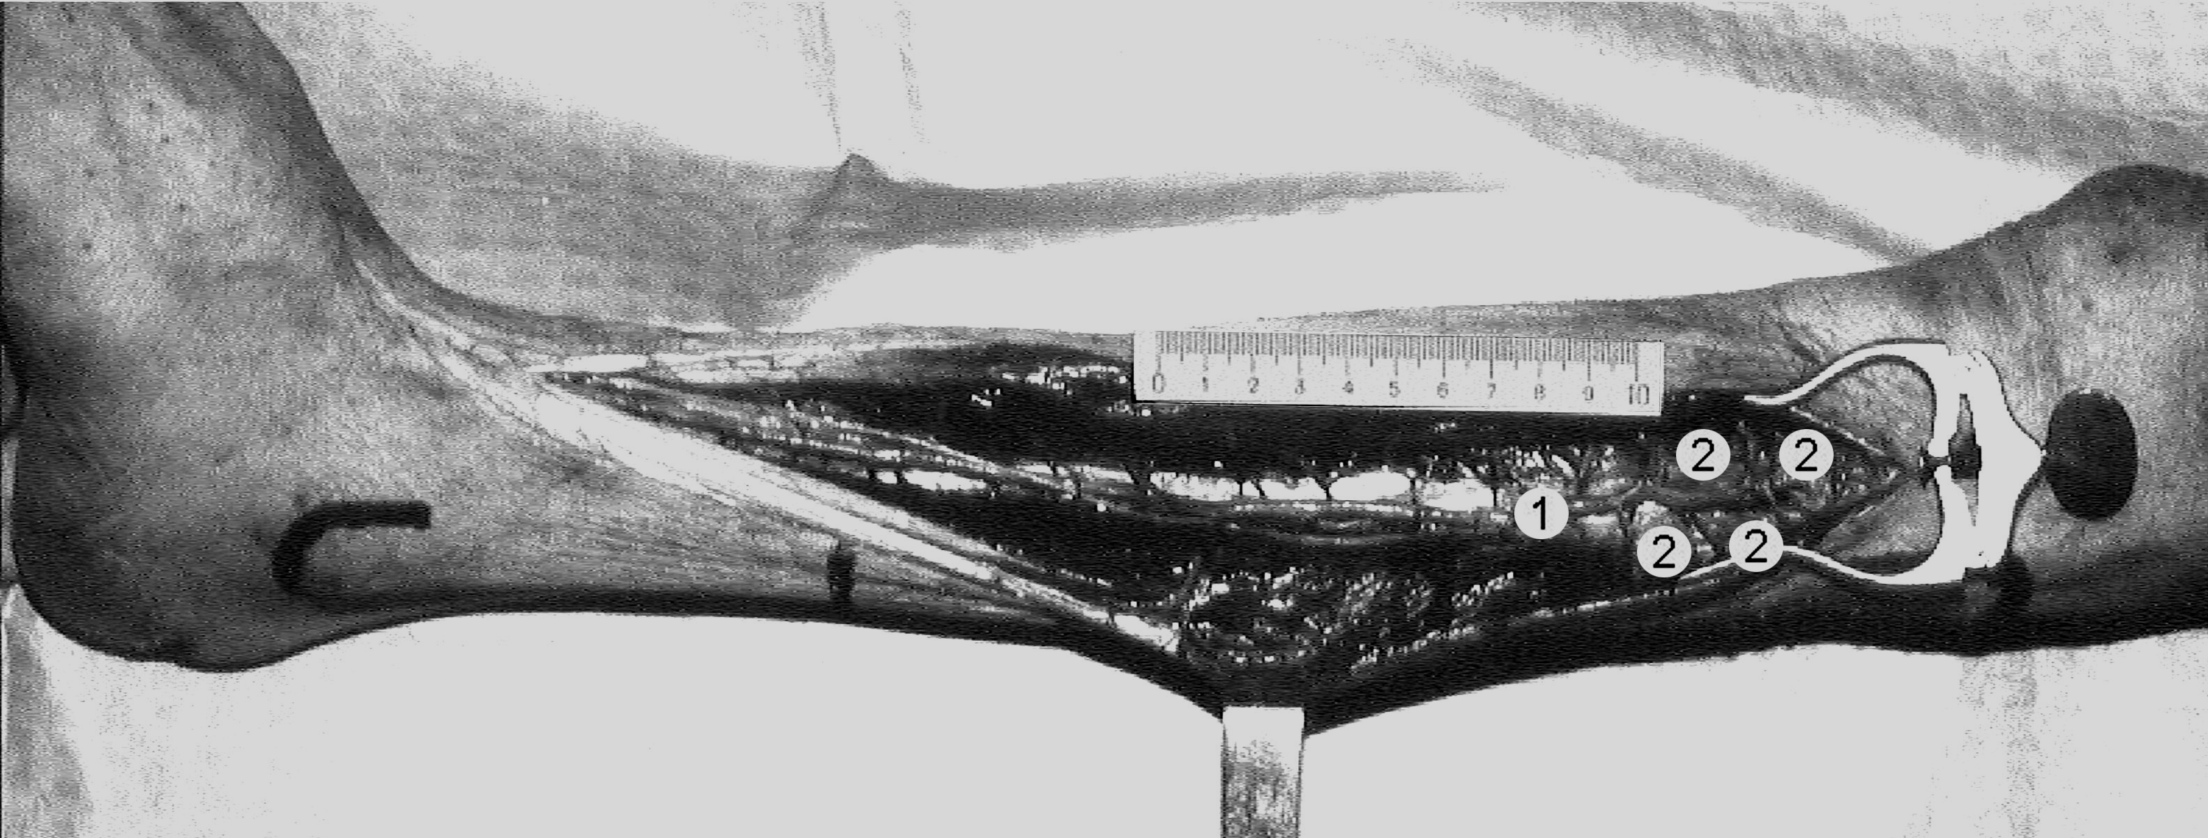

Рис. 5. Крупные ветви передней большеберцовой артерии, отходящие во втором 10% интервале длины голени. Инъекция артерий черным латексом: 1 – передняя большеберцовая артерия, 2 – крупная артериальная ветвь.

С учетом сказанного, считаем целесообразным и обоснованным уровнем проксимальной мобилизации ПБСП – до нижней границы второго 10%-го интервала длины голени, в пределах которого локализуются наиболее крупные ветви этого сосудистого пучка к передней большеберцовой мышце (ПБМ) и длинному разгибателю пальцев (ДРП). Ветви к длинному разгибателю большого пальца (ДРБП) в проксимальных отделах голени от ПБА вообще не отходят, так как эта мышца начинается на границе средней и нижней третей этого сегмента, но ее кро-воснабжение обеспечивают также ветви малоберцовой артерии и вены, проходящие в передней межмышечной перегородке голени. Точка ротации комплекса тканей, выделенного на ПСПБ, будет находиться при указанном варианте мобили-зации сосудов на 7 – 8 см дистальнее вершины головки малоберцовой кости и на 9 – 10 см ниже щели коленного сустава. Более проксимальный уровень мобилизации ПБСП с целью увеличить длину питающей сосудистой ножки и дугу ротации выделенных кровоснабжаемых костных трансплантатов, по нашему мнению, опасен нежелательными последствиями для функции двух наиболее крупных мышц передней группы голени – ПБА и ДРП за счет их ишемических повреждений.
В ходе ранее выполненных нами операций несвободной пересадки на ПБСП кожно-фасциальных лоскутов в область коленного сустава мы всегда придерживались правила останавливать проксимальную мобилизацию ПБСП на уровне не менее 6 см от выхода этих сосудов в передний костно-фасциальный футляр голени. При этом следили, чтобы в каждую из двух мышц – ПБА и ДРП более проксимально входили не менее двух крупных (более 3 мм в диаметре) питающих сосудистых пучков, отходящих от ПБСП. На наш взгляд, именно благодаря этому, ни в одном из наших клинических наблюдений в послеоперационном периоде не было зафиксировано существенной потери функции разгибателей стопы и ее пальцев, а также признаков критической ишемии мышц передней группы голени.
Следует отметить, что авторы обсуждаемой статьи [1] рекомендуют более проксимальную мобилизацию ПБСП – до уровня на 4 см дистальнее выхода указанных сосудов в передний костно-фасциальный футляр голени. Это дает выигрыш в длине дуги проксимальной ротации костных аутотрансплантатов на 4 см по сравнению с рекомендуемым нами уровнем – на 6 см дистальнее прохождения ПБСП через межкостную мембрану на голени. Однако при более высокой мобилизации ПБСП остается неясным, какие из его ветвей сохраняются и питают функционально важные мышцы ПБМ и ДРП. При этом в обсуждаемой статье не приводятся данные об ишемических поражениях и потере функции мышц передней группы голени после проведения таких операций в клинике.
Хотелось бы также выразить свое мнение по вопросу максимального сохранения ветвей глубокого малоберцового нерва (ГМБН) при мобилизации ПБСП, к чему, несомненно, следует стремиться. В этом плане данные о деталях топографии ветвей указанного нерва, представленные в обсуждаемой статье [1], являются значимыми и полезными для оперирующих хирургов.
Однако, судя по нашим наблюдениям, наиболее крупные ветви ГМБН к мышцам передней группы голени всегда удается сохранить в ходе мобилизации ПБСП при условии использования средств оптического увеличения (бинокулярной лупы) и микрохирургического инструментария. Поэтому более важным условием для сохранения функции этих мышц, на наш взгляд, является достаточность их кровоснабжения после мобилизации передних большеберцовых сосудов. Ишемические повреждения этих мышц, несомненно, могут вызвать даже более значимые нарушения их сократительной функции, чем частичная денервация ввиду пересечения нескольких мелких веточек ГМБН.
На наш взгляд, обширная мобилизация ПБСП в ходе обсуждаемых операций, предполагающая пресечение всех его ветвей в дистальных отделах голени на протяжении примерно 25 – 30 см (или около 75% длины сегмента) представляется достаточно опасной в отношении сохранения адекватного кровоснабжения мышц передней группы голени. В ходе наших ранее выполненных вмешательств ветви ПБСП лигировали и пересекали максимум на протяжении 15 – 20 см (или около 50% длины сегмента) и преимущественно только в средней трети голени. При этом чаще всего выполняли несвободную пересадку кожно-фасциальных лоскутов на дистальной сосудистой ножке для реконструкции тяжело поврежденных стоп, когда сохранение достаточной функции их тыльного сгибания не являлось приоритетом. У пациентов же с ложными суставами бедренной кости сохранение функции мышц передней группы голени может быть весьма важным, а серьезные ишемические расстройства в этой области могут возникнуть и через много лет ввиду атеросклеротических поражений артериального русла нижних конечностей. Поэтому, с учетом сказанного, все преимущества и недостатки сложных операций несвободной пластики кровоснабжаемыми костными аутотрансплантатами, выделенными на постоянной сосудистой ножке, включающей ПБСП, следует тщательно взвешивать в предоперационном периоде с учетом индивидуальных особенностей каждого конкретного пациента.
Авторы настоящей дискуссионной статьи надеются, что представленные в ней прикладные анатомические сведения и опыт выполненных ранее операций несвободной пересадки кровоснабжаемых комплексов тканей на ПБСП будут полезными для хирургов, проводящих обсуждаемые сложные реконструктивные вмешательства, а выбранный ими уровень проксимальной мобилизации передних большеберцовых сосудов будет впредь учитывать обоснованные нами критерии. К таковым, по нашему мнению, относятся: расположение проксимальной границы мобилизации переднего большеберцового сосудистого пучка не выше уровня верхних 20% длины голени (при измерениях от вершины головки малоберцовой кости до вершины латеральной лодыжки), отнесение этой границы не менее, чем на 6 см дистальнее места выхода передних большеберцовых сосудов в переднее костно-фасциальное ложе голени и сохранение не менее четырех достаточно крупных (диаметром более 3 мм) питающих сосудистых пучков, отходящих от ПБСП к передней большеберцовой мышце (не менее двух пучков) и к длинному разгибателю пальцев (не менее двух пучков).

ЛИТЕРАТУРА:
1. Зелянин Д.А., Дубров В.Э., Зелянин А.С., Филиппов В.В., Яшин Д.В., Петросян К.А. Особенности выделения передних большеберцовых сосудов при формировании костных васкуляризированных трансплантатов. Травматология и ортопедия России.– 2022.– Т. 28, № 1.– С 89 – 99.
2. Вихриев Б.С., Шалаев С.А., Кичемасов С.Х., Кочиш А.Ю., Юсупов Ю.Н., Аминов В.С., Соколов В.А. Первый опыт пластики островковыми сложными кожными лоскутами голени. Вестник хирургии.– 1988.– Т. 140, № 6.– С 96 – 101.
3. Вихриев Б.С., Кичемасов С.Х., Скворцов Ю.Р. Отморожения нижних конечностей/ в книге Местные поражения холодом.– Л.: Медицина.– 1991.– С. 116 – 132.
4. Кочиш А.Ю. Анатомо-клинические обоснования пластики осевыми сложными кожными лоскутами на нижней конечности: Автореф. дисс. д-ра. мед. наук.– СПБ.– 1998.– 44 с.
5. Остапченнко А.А. Пластика осевыми кожными лоскутами, сформированными на магистральных сосудистых пучках голени (клинико-анатомическое исследование): Автореф. дисс. канд. мед. наук.– СПб.– 2004.– 20 с.
6. Остапченко А.А., Фомин Н.Ф., Кочиш А.Ю. Анатомо-клинические обоснования вариантов несвободной пластики осевыми кожными лоскутами на магистральных сосудистых пучках голени.– Новые оперативные технологии: Материалы конф., посвящ. 75-летнему юбилею профессора Кирпатовкого И.Д.– М.– 2002.– С. 116 – 119.
7. Кичемасов С.Х. Кожная пластика лоскутами с осевым кровоснабжением при термических поражениях IV степени: Автореф. дисс. д-ра. мед. наук.– Л.– 1990.– 48 с.
8. Кичемасов С.Х, Скворцов Ю.Р. Кожная пластика лоскутами с осевым кровоснабжением при ожогах и отморожениях IV степени.– СПб.: Гиппократ.– 2012.– 288 с.

